**Aula 2**

## Introdução a linguagem Python;

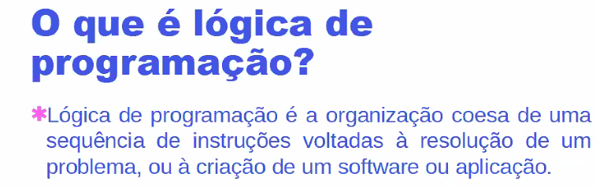

Entregar ao computador os comandos em sequência lógica para que ele possa entender o que está acontecendo.

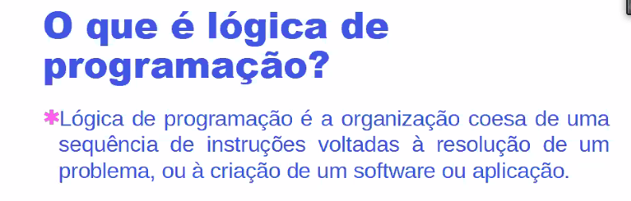

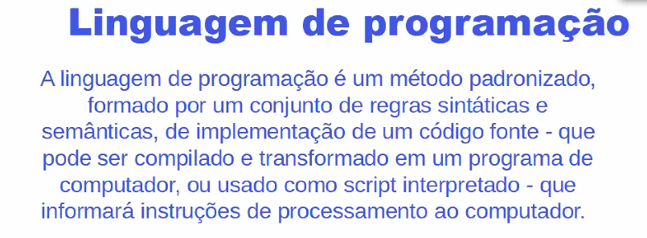

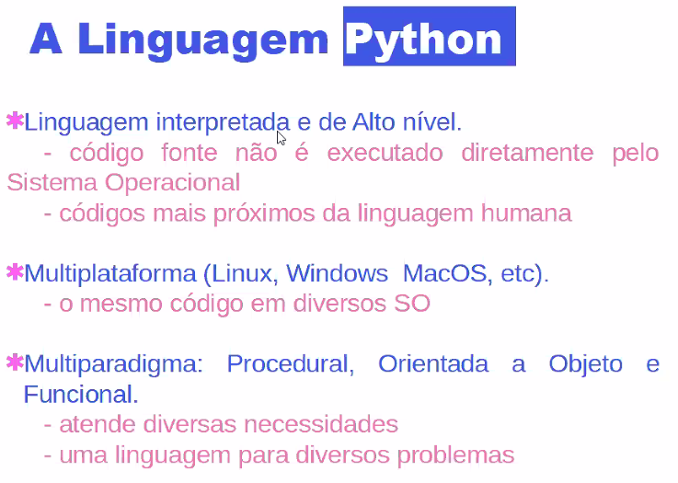

**Python é uma linguagem muito próxima a linguagem humana.**

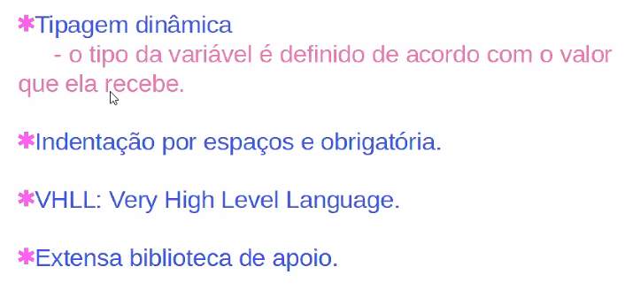

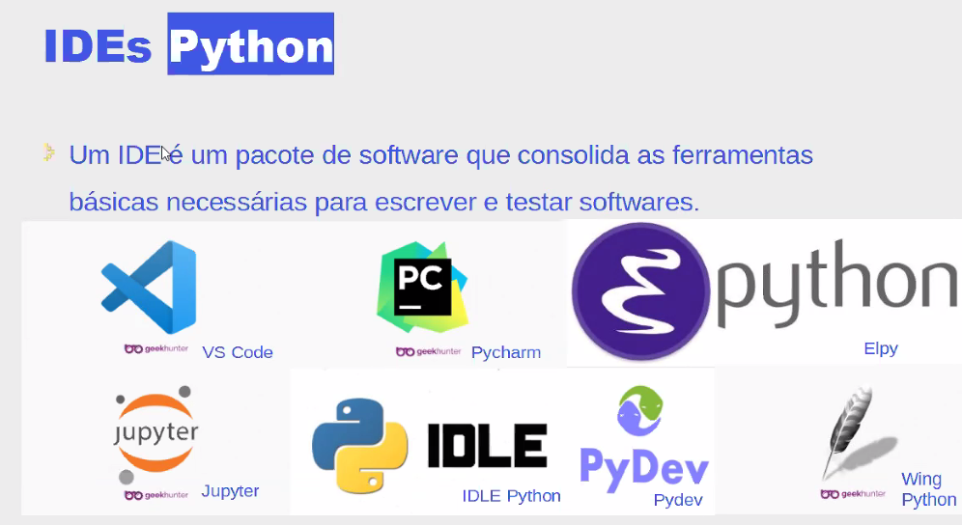

**A IDEs é um software que tem varias ferramentas para te ajudar a programar, a compilar o seu código.**

O que vamos aprender hoje?

*Variáveis

*

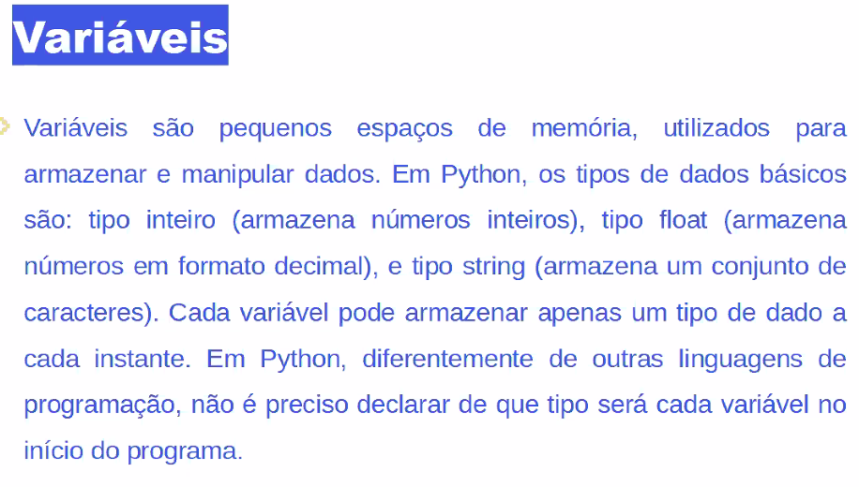

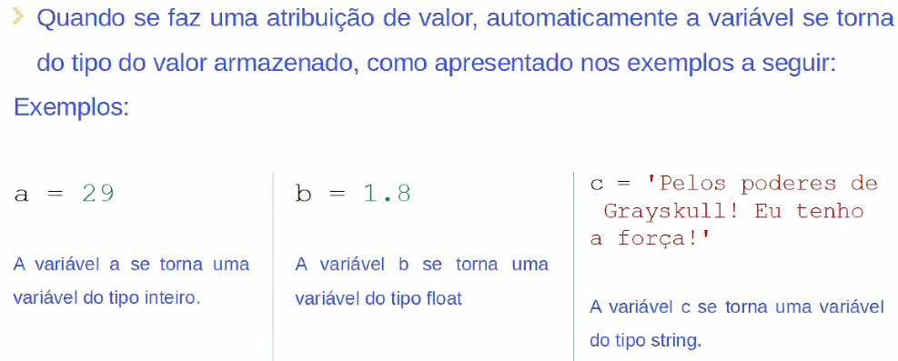

**Print**   
#Mostra algo na tela

**Input(‘Texto que aparece para o usuário’)**  
#O programa recebe informação externa

**Type**#informa a class do valor informado.

